
ПОЛИТЕХНИЧЕСКИЙ КОЛЛЕДЖ
МЕЖДУНАРОДНОГО УНИВЕРСИТЕТА КЫРГЫЗСКОЙ РЕСПУБЛИКИ

ДИПЛОМНЫЙ ПРОЕКТ
Тема: Разработка вебсайта для хайкинга и альпинизма

Программирование в компьютерных системах
(квалификация: Техник программист)

Выполнил (а):Апанасенко В.А.
Проверил (а): ________________

Бишкек - 2025

СОДЕРЖАНИЕ

ВВЕДЕНИЕ 4
ГЛАВА 1. ТЕОРИЯ И ОБЗОР 5
Введение 5
1.1. Анализ предметной области 5
1.2. Постановка задачи 6
1.3. Основы веб-разработки 6
1.4. Обзор существующих решений 9
Вывод 10
ГЛАВА 2. ИНСТРУМЕНТАРИЙ И МЕТОДЫ 11
Введение 11
2.1. Обзор популярных технологий и инструментов 11
2.2. Выбор технологий 14
2.3. Выбор архитектуры 16
2.4. Структура сайта 16
2.5. Выбор методов тестирования 18
Вывод 19
ГЛАВА 3. ПРАКТИЧЕСКАЯ РЕАЛИЗАЦИЯ 20
Введение 20
3.1. Постановка задач программной реализации 20
3.2. Реализация общих элементов интерфейса 21
3.3. Реалзиация дизайна главной страницы 21
3.4. Реализация карточек вершин 22
3.5. Реализация Masonry сетки для советов по снаряжению 22
3.6. Реализация дневника восхождений 23
3.7. Тестирование функциональности 24
3.8. Анализ результатов тестирования 28
Вывод 29
ЗАКЛЮЧЕНИЕ 30
СПИСОК ИСПОЛЬЗОВАННЫХ ИСТОЧНИКОВ 31
ПРИЛОЖЕНИЕ 1 32
ПРИЛОЖЕНИЕ 2 41
ПРИЛОЖЕНИЕ 3 53
ПРИЛОЖЕНИЕ 4 57
ПРИЛОЖЕНИЕ 5 59

ВВЕДЕНИЕ
В последние годы наблюдается рост интереса к активному отдыху и туризму, в частности к таким направлениям, как хайкинг и альпинизм. Всё больше людей стремятся проводить свободное время на природе, исследуя горные маршруты и испытывая свои физические возможности. В условиях цифровизации возрастает роль веб-технологий, которые позволяют получать необходимую информацию о маршрутах, снаряжении и безопасности в удобной форме.
Актуальность данной работы обусловлена необходимостью создания удобных и функциональных веб-ресурсов, ориентированных на спортсменов и любителей активного отдыха. Современные онлайн-сервисы часто обладают избыточным функционалом, сложной навигацией или недостаточной адаптацией под локальные особенности. Это делает востребованной разработку специализированных сайтов, которые сочетают простоту использования и практическую пользу.
Целью дипломной работы является разработка веб-сайта для любителей хайкинга и альпинизма, предоставляющего доступ к информации о горных вершинах, рекомендациям по снаряжению и возможности ведения личного дневника восхождений.
Для достижения поставленной цели в работе необходимо решить следующие задачи:
- изучить теоретические основы веб-разработки;
- проанализировать существующие решения в данной области;
- спроектировать структуру и интерфейс веб-сайта;
- реализовать функционал с использованием HTML, CSS и JavaScript;
- провести тестирование работоспособности разработанного продукта.
Объектом исследования является процесс разработки веб-приложений, предметом исследования — методы и средства создания интерактивных пользовательских интерфейсов и хранения данных на стороне клиента.

ГЛАВА 1. ТЕОРИЯ И ОБЗОР

Введение
В данной главе рассматриваются теоретические основы веб-разработки и анализ существующих веб-сервисов для альпинистов и хайкеров. Выполнен обзор аналогов и выделены ключевые требования к функционалу разрабатываемого веб-сайта.

Анализ предметной области
Альпинизм и хайкинг в последние годы демонстрируют устойчивый рост популярности, что обусловлено увеличением интереса к активному образу жизни, развитию внутреннего туризма и доступности специализированного снаряжения. Параллельно с этим активно развиваются цифровые технологии, в том числе веб- и мобильные сервисы, предназначенные для поддержки туристов и спортсменов. Современные пользователи ожидают от цифровых продуктов высокой точности данных, удобства интерфейса и возможности работы в условиях ограниченного интернет-соединения.
В настоящее время на рынке представлены различные цифровые решения для планирования маршрутов и сопровождения туристической деятельности. Наиболее популярными являются такие платформы, как специализированные мобильные приложения для трекинга маршрутов, навигационные сервисы и социальные платформы для обмена треками и впечатлениями. Эти решения предоставляют пользователям доступ к базам маршрутов, информации о перепадах высот, погодных условиях, а также позволяют сохранять статистику активности.
Несмотря на развитость рынка, существующие решения обладают рядом недостатков. Большинство сервисов ориентировано на глобальную аудиторию и не учитывает специфику локальных регионов. Интерфейсы многих приложений отличаются сложной навигацией, избыточным количеством функций и высокой зависимостью от стабильного интернет-соединения. Кроме того, вопросы безопасности нередко реализованы на базовом уровне: отсутствуют встроенные механизмы экстренного оповещения, автоматической передачи координат и оценки рисков маршрута.
Разработка специализированного веб-сайта для альпинизма и хайкинга является актуальной задачей, поскольку позволяет внедрить современные технологические подходы и предложить пользователям более удобный и адаптивный инструмент для организации активного отдыха.

Постановка задачи
Целью данной дипломной работы является разработка веб-сайта для любителей альпинизма и хайкинга, обеспечивающего удобный доступ к информации о популярных горных вершинах, рекомендациям по снаряжению и ведению личного дневника восхождений.
Для достижения этой цели необходимо решить следующие задачи:
- Спроектировать структуру веб-сайта, включающую основные разделы:
  - Каталог популярных вершин с характеристиками: высота, сложность маршрута, регион.
  - Раздел советов по снаряжению и хайкингу, представленный в виде удобной сетки.
  - Дневник восхождений для сохранения информации о пройденных маршрутах, датах восхождений и личных достижениях пользователя.
- Разработать интуитивно понятный и удобный интерфейс для быстрого и комфортного взаимодействия пользователей с сайтом.
- Провести тестирование веб-сайта на соответствие поставленным требованиям и удобство использования.
Объект исследования — процесс разработки веб-сайтов с интерактивными пользовательскими функциями.
Предмет исследования — методы и средства проектирования пользовательского интерфейса и организации хранения данных для тематических веб-ресурсов.
Ожидаемый результат — функционирующий веб-сайт, предоставляющий пользователям удобный инструмент для изучения горных вершин, подготовки к походам и фиксации личных достижений в области альпинизма и хайкинга.

Основы веб-разработки
Веб-разработка представляет собой процесс создания и поддержки веб-сайтов, включающий проектирование интерфейса, написание кода и публикацию ресурса в сети. Она сочетает в себе как творческий, так и технический аспекты: необходимо продумать удобство пользования, внешний вид страниц, а также корректную работу функционала. Создание веб-приложения начинается с установки базового программного обеспечения и настройки инструментов, необходимых для разработки и тестирования веб-страниц.
Веб-сайт — это совокупность взаимосвязанных веб-страниц, объединённых единой структурой и доступных пользователям через сеть Интернет с помощью веб-браузера. Веб-сайт может содержать как статическую информацию (тексты, изображения, таблицы), так и интерактивные элементы (формы, базы данных, мультимедиа). Основные цели веб-сайта включают предоставление информации, взаимодействие с пользователями, хранение и обработку данных.
Перед написанием кода важно составить план сайта, определив структуру контента, оформление страниц, выбор шрифтов, цветов и расположение элементов интерфейса. Чёткое планирование позволяет избежать хаоса при создании сайта и упрощает дальнейшую поддержку проекта. Кроме того, грамотная организация файлов проекта — текстового содержимого, кода, таблиц стилей и медиа-контента — обеспечивает правильное взаимодействие всех компонентов и удобство работы с проектом в дальнейшем.

Основы HTML
HTML (Hypertext Markup Language) является языком разметки, используемым для структурирования веб-содержимого. С его помощью определяется, какие элементы страницы будут абзацами, списками, таблицами или изображениями, а также как создавать ссылки на другие ресурсы. Каждый элемент HTML обозначается тегом, который может задавать форматирование, добавлять ссылки или оборачивать контент для придания ему определённой роли на странице.
HTML не является языком программирования, а скорее инструментом для организации информации на веб-странице. Например, используя правильные теги, можно выделить важные заголовки, создать список снаряжения для похода или оформить таблицу с характеристиками маршрутов. Такая структура помогает браузеру и пользователю правильно воспринимать содержимое сайта [1].

Основы CSS.
CSS (Cascading Style Sheets) используется для стилизации веб-страниц. Он позволяет управлять цветом, размером и расположением элементов, а также задавать фоны, шрифты и визуальные эффекты. Структура CSS-правила включает селектор, объявление и значение свойства: селектор выбирает элемент, объявление указывает, какое свойство изменяется, а значение задаёт конкретное изменение (например, цвет текста или размер шрифта).
CSS даёт возможность сделать сайт не только функциональным, но и приятным для восприятия. Например, можно выделить важные блоки информации на главной странице сайта для альпинистов, оформить подсказки по снаряжению яркими и заметными элементами, или настроить адаптивное отображение страниц для мобильных устройств [1].

Основы JavaScript
JavaScript является языком программирования, обеспечивающим динамическую интерактивность веб-сайтов. Он позволяет реализовывать действия при взаимодействии пользователя с элементами страницы, добавлять анимацию, обновлять содержимое без перезагрузки и обрабатывать формы. Кроме того, JavaScript поддерживает использование встроенных и сторонних API, а также фреймворков и библиотек, что ускоряет разработку и расширяет функциональность сайта.
На практике это означает, что с помощью JavaScript можно, например, реализовать интерактивную карту маршрутов, на которой пользователи смогут отмечать свои восхождения, или форму для подсчёта рекомендуемого снаряжения в зависимости от длительности похода. Язык тесно взаимодействует с HTML и CSS, обеспечивая динамическое управление элементами страницы и поведением интерфейса [1].

Web Фреймворки
Фреймворки представляют собой набор готовых инструментов, библиотек и правил, упрощающих создание веб-приложений. Они ускоряют процесс разработки, поддерживают общую структуру кода и избавляют от повторяющихся задач. Использование фреймворков особенно важно при создании сложных сайтов с интерактивными элементами, динамическим контентом и большим количеством страниц.
Фронтенд-фреймворки позволяют реализовывать интерактивные карты маршрутов, динамическую фильтрацию контента, формы обратной связи и другие элементы, повышающие удобство использования сайта. Примеры: React, Angular, Vue.js.
Бэкенд-фреймворки предназначены для обработки данных на сервере, управления базами данных и логики приложения. Они позволяют создавать масштабируемую архитектуру, обеспечивать хранение данных о пользователях и маршрутах, а также реализовывать безопасное взаимодействие между фронтендом и сервером. Примеры: Node.js с Express, Django, Ruby on Rails.
CSS-фреймворки используются для упрощения стилизации и адаптивного дизайна. Например, Bootstrap или Tailwind CSS позволяют быстро создавать единый стиль, сетку страниц и адаптивное отображение на разных устройствах.
Применение фреймворков позволяет ускорить разработку, стандартизировать код и сделать веб-приложение более стабильным и поддерживаемым.

Публикация веб-сайта и работа с Интернетом
После завершения разработки страниц и организации файлов необходимо разместить сайт в сети для публичного доступа. Публикация предполагает загрузку кода на сервер, настройку домена и обеспечение доступа пользователей. В процессе работы сайта браузер пользователя получает HTML, CSS и JavaScript с сервера, отображает страницы и обеспечивает интерактивность веб-приложения.
Таким образом, публикация сайта — это комплексный процесс, включающий проверку корректности работы всех компонентов, настройку безопасности и оптимизацию производительности [1].

Обзор существующих решений
В настоящее время существует ряд веб- и мобильных сервисов, предназначенных для поддержки альпинистов и туристов, занимающихся хайкингом. Эти решения предоставляют пользователям разнообразные инструменты для планирования маршрутов, получения информации о вершинах, анализа характеристик троп и обеспечения безопасности во время походов.
Strava — популярная платформа для отслеживания физической активности, включая бег, велосипедные поездки и походы. Сервис предоставляет возможность фиксировать маршруты, отслеживать дистанцию, скорость и перепад высот, а также делиться результатами с сообществом пользователей [3].
AllTrails — приложение и веб-сервис, ориентированные на планирование пеших маршрутов и трекинг. Сервис содержит обширную базу троп, позволяет фильтровать маршруты по уровню сложности, дистанции и типу местности, а также предоставляет отзывы и фотографии пользователей [4].
PeakFinder — приложение, которое идентифицирует горные вершины и визуализирует их панорамы. Сервис позволяет получать информацию о названиях пиков и их высотах, работает в режиме офлайн и поддерживает отображение 360° панорам [5].
Komoot — сервис для планирования маршрутов пеших походов и велосипедных поездок, предоставляющий топографические карты, возможности построения маршрутов и офлайн-доступ к картам. Сервис также включает рекомендации по популярным тропам и интеграцию с различными устройствами GPS [6].

Обзор существующих сервисов показывает, что современные решения предоставляют широкий спектр функциональности: ведение статистики маршрутов, анализ характеристик троп, визуализацию географических объектов и возможность обмена информацией между пользователями. При этом различные сервисы специализируются на разных аспектах: Strava — на фитнес-активности, AllTrails — на пеших походах, PeakFinder — на идентификации вершин, Komoot — на планировании маршрутов и навигации.

Вывод
В результате анализа предметной области и существующих решений было установлено, что на рынке отсутствует универсальный веб-инструмент, объединяющий функции каталога вершин, рекомендаций по снаряжению и личного дневника восхождений. Проведенное исследование позволило сформулировать требования к разрабатываемому веб-приложению и определить целесообразность его создания.

ГЛАВА 2. ИНСТРУМЕНТАРИЙ И МЕТОДЫ

Введение
В данной главе рассматриваются технологии и инструменты, используемые для разработки веб-сайта для альпинизма и хайкинга. Прежде чем обосновать конкретный выбор, проводится обзор доступных технологий, включая средства для разработки фронтенда, бэкенда, баз данных и дополнительных инструментов. Такой подход позволяет понять возможности каждого инструмента и выбрать оптимальный стек для реализации проекта.

2.1. Обзор популярных технологий и инструментов

2.1.1. Инструменты фронтент разработки
HTML5 — стандарт разметки веб-страниц, который обеспечивает правильное структурирование контента и семантическое оформление элементов. Он поддерживает работу с мультимедиа, графикой и предоставляет новые API для взаимодействия с браузером.
CSS3 — язык описания стилей, отвечающий за визуальное оформление страниц. С его помощью можно задавать цвета, шрифты, анимации, а также создавать адаптивный дизайн, который корректно отображается на различных устройствах.
JavaScript (ES6+) — основной язык программирования для добавления интерактивности на веб-страницы. Современные версии ES6+ предлагают новые возможности, такие как стрелочные функции, модули и классы, что упрощает разработку сложных приложений.
Фреймворки (React, Vue, Angular) — инструменты для построения масштабируемых веб-приложений с компонентным подходом. React обеспечивает декларативный рендеринг интерфейсов, Vue отличается легкостью изучения, а Angular предоставляет комплексное решение с архитектурой MVC.
Библиотеки (jQuery, Bootstrap, Tailwind CSS) — готовые наборы функций и компонентов, ускоряющие разработку. jQuery облегчает работу с DOM, Bootstrap предлагает готовые стили и сетку, а Tailwind CSS позволяет быстро создавать кастомный дизайн с помощью утилитарных классов.
Инструменты сборки (Webpack, Parcel) — системы для объединения, оптимизации и управления кодом и ресурсами проекта. Они ускоряют загрузку страниц, упрощают работу с зависимостями и делают процесс разработки более структурированным.

2.1.2. Инструменты бэкенд разработки
Python (Flask, Django) — это один из самых популярных языков программирования для веб-разработки благодаря простоте синтаксиса и большому количеству библиотек. Flask обеспечивает легкий и гибкий подход для создания небольших и средних веб-приложений, позволяя разработчику самостоятельно выбирать компоненты, а Django предлагает полноценный «фреймворк под ключ» с встроенной ORM, системой аутентификации и административной панелью, что ускоряет разработку крупных проектов.
Node.js (Express) — серверная платформа на JavaScript, позволяющая запускать код вне браузера. Express — минималистичный фреймворк для создания REST API и веб-приложений, предоставляющий простую маршрутизацию, поддержку middleware и возможность быстро масштабировать серверные решения.
PHP (Laravel, Symfony) — язык программирования с длительной историей веб-разработки, особенно популярен для создания динамических сайтов и CMS. Laravel предоставляет удобную работу с базами данных, маршрутизацию и шаблоны, ускоряя разработку типичных веб-приложений, а Symfony — модульный фреймворк, подходящий для масштабируемых и сложных проектов с высоким уровнем кастомизации.
Ruby (Ruby on Rails) — фреймворк для быстрого создания веб-приложений, основанный на принципе «конвенция важнее конфигурации». Он позволяет минимизировать количество повторяющегося кода, ускоряет разработку типовых функций и активно используется для стартапов и прототипирования.
Java (Spring) — язык и фреймворк для корпоративных веб-приложений, обеспечивающий надежность, масштабируемость и безопасность. Spring поддерживает интеграцию с различными базами данных, микросервисную архитектуру и позволяет строить высоконагруженные приложения с четкой структурой и гибкой конфигурацией.

2.1.3. Инструменты для работы с базами данных
Реляционные (MySQL, PostgreSQL, SQLite) — системы хранения данных с таблицами, связями и поддержкой SQL-запросов. PostgreSQL известна надежностью и расширяемостью, MySQL — простотой и популярностью, SQLite — встроенная легковесная база для локальных проектов.
Нереляционные (MongoDB, Firebase, CouchDB) — базы данных без строгой схемы, оптимальные для гибкой структуры данных и масштабируемых приложений. MongoDB использует JSON-подобные документы, Firebase поддерживает реальное время, CouchDB — репликацию и оффлайн-доступ.
Хранилища браузера (LocalStorage, IndexedDB) — позволяют сохранять данные на стороне клиента, обеспечивая быстрый доступ без постоянного обращения к серверу.

2.1.4. Дополнительные инструменты и библиотеки
(Google Maps API, OpenStreetMap API) — это интерфейсы, позволяющие интегрировать карты и географические данные в веб-приложения. С их помощью можно отображать маршруты, отмечать точки интереса, отслеживать геолокацию пользователей и создавать интерактивные карты с кастомными слоями.
Визуализация данных (Chart.js, D3.js, Leaflet.js) — библиотеки, предназначенные для наглядного представления информации. Chart.js позволяет быстро строить диаграммы и графики, D3.js предоставляет гибкие инструменты для интерактивной визуализации данных, а Leaflet.js облегчает работу с интерактивными картами.
Контроль версий (Git, GitHub, GitLab, Bitbucket) — это системы, обеспечивающие управление изменениями в коде и совместную работу команды. Они позволяют отслеживать историю изменений, создавать ветки разработки, объединять их и быстро откатывать изменения при необходимости.
Тестирование (Jest, Mocha, Cypress) — инструменты для проверки корректности работы кода на разных уровнях. Jest и Mocha применяются для модульного и интеграционного тестирования, а Cypress обеспечивает автоматизированное тестирование поведения веб-приложений end-to-end, имитируя действия пользователя.

2.1.5. Инструменты сборки и развертки
Node.js + npm / yarn — Node.js позволяет запускать JavaScript на сервере, обеспечивая единый язык для фронтенда и бэкенда. Npm и Yarn — это менеджеры пакетов, которые упрощают установку библиотек, управление зависимостями и автоматизацию сборки проекта, делая разработку более структурированной и предсказуемой.
Docker — это платформа для создания контейнеров, в которых приложения и их окружение упакованы вместе. Такой подход гарантирует, что приложение будет работать одинаково на любой системе, упрощает деплой и масштабирование, а также снижает вероятность конфликтов с зависимостями.
GitHub Pages / Netlify / Vercel — это облачные сервисы для хостинга веб-приложений. Они позволяют быстро развернуть сайт или веб-приложение без сложной настройки сервера, обеспечивают автоматическое обновление при изменениях в репозитории и поддерживают современные инструменты CI/CD для автоматизации развертывания.

2.2. Выбор технологий

2.2.1. Выбор языка программирования
Для реализации клиентской части сайта был выбран JavaScript. Этот язык обеспечивает динамическое взаимодействие с пользователем и обработку данных без необходимости перезагрузки страницы. JavaScript позволяет реализовать:
- фильтрацию и сортировку информации о вершинах;
- ведение и редактирование записей в дневнике восхождений;
- динамическое отображение советов по снаряжению;
- обработку событий интерфейса (нажатия кнопок, переключение вкладок, формы ввода).
Использование JavaScript обеспечивает полную совместимость с современными браузерами, высокую скорость выполнения на стороне клиента и отсутствие необходимости в настройке серверной части для хранения и обработки базовых данных.

2.2.2. Выбор фронтент-технологий
HTML5 выбран для структурирования веб-страниц и семантического оформления контента, что облегчает доступность сайта и понимание его структуры пользователями и поисковыми системами.
CSS3 используется для визуального оформления, включая стилизацию элементов интерфейса, управление расположением блоков и адаптивность страниц. Это позволяет сайтам корректно отображаться на устройствах с различными разрешениями экрана.
Фреймворки и библиотеки для фронтенда (React, Vue, Angular, jQuery) на данном этапе не используются. Такой выбор обусловлен минималистичностью проекта и желанием сохранить простоту структуры, что облегчает поддержку и тестирование.

2.2.3. Выбор бэкенд-технологий
Для хранения информации о маршрутах, дневниках восхождений и советах выбран LocalStorage. Это встроенное средство браузера позволяет сохранять данные в формате «ключ-значение» на стороне клиента, обеспечивая:
- быстрый доступ к данным;
- сохранение пользовательской информации между сессиями;
- независимость от серверной инфраструктуры;
- простоту реализации и тестирования.
LocalStorage подходит для небольших веб-приложений, где нет необходимости в сложной реляционной структуре данных или многопользовательском режиме.

2.2.4. Выбор дополнительных инструментов
Для реализации ключевых функций сайта и организации рабочего процесса используются следующие инструменты:
Masonry.js — библиотека для динамической генерации сетки карточек с советами по снаряжению и хайкингу. Она автоматически располагает элементы в оптимальном порядке, адаптируя их под размеры экрана и обеспечивая аккуратное и эстетичное отображение информации. Использование Masonry.js упрощает организацию содержимого и повышает удобство восприятия для пользователя.
Git — система контроля версий, которая позволяет отслеживать изменения в коде, управлять разными версиями проекта и обеспечивать восстановление предыдущих состояний при необходимости. Git повышает надежность разработки и упрощает управление проектом.
Visual Studio Code (VSCode) — интегрированная среда разработки для написания HTML, CSS и JavaScript кода. VSCode обеспечивает подсветку синтаксиса, автодополнение, интеграцию с Git и удобное управление проектом, что ускоряет процесс разработки и повышает его эффективность.
GitHub Pages — сервис для размещения статических веб-сайтов, который позволяет публиковать проект в сети без необходимости настройки собственного сервера. Использование GitHub Pages обеспечивает доступ к сайту для пользователей и упрощает демонстрацию результатов работы.

2.3. Выбор архитектуры
Архитектура сайта основана на классическом клиентском подходе реализации статического веб-сайта, где вся логика обработки данных и отображения интерфейса выполняется на стороне пользователя. Такой подход обеспечивает простоту разработки, легкость поддержки и совместимость с современными браузерами. Файловая структура проекта состоит из следующих частей:
- HTML-файлы — отдельные страницы сайта (index.html, climbs.html, gear.html, mountains.html), каждая из которых отвечает за отображение определённого блока функционала: главная страница, каталог вершин, сетка советов по снаряжению и информация о горах;
- css — папка стилей для каждой страницы и общие стили сайта, обеспечивающие единый визуальный стиль и адаптивность интерфейса;
- js — папка скриптов, реализующих интерактивность и логику работы страниц. Для каждой страницы есть отдельный модуль (например, climbs.js, mountains.js), а также общий скрипт main.js, обеспечивающий глобальные функции и инициализацию сайта;
- assets — папка с ресурсами: изображения, иконки и шрифты. Каждый тип ресурса организован в отдельные подпапки для удобства использования и поддержки.
Такое разделение файлов и модулей обеспечивает простоту разработки, удобство навигации по проекту и легкость внесения изменений в функциональные блоки без нарушения работы других частей сайта.

2.4. Структура сайта
Веб-сайт включает несколько ключевых страниц, каждая из которых отвечает за определённый функциональный блок и обеспечивает удобство навигации для пользователя (рис. 1).
Рис. 1. Структура сайта
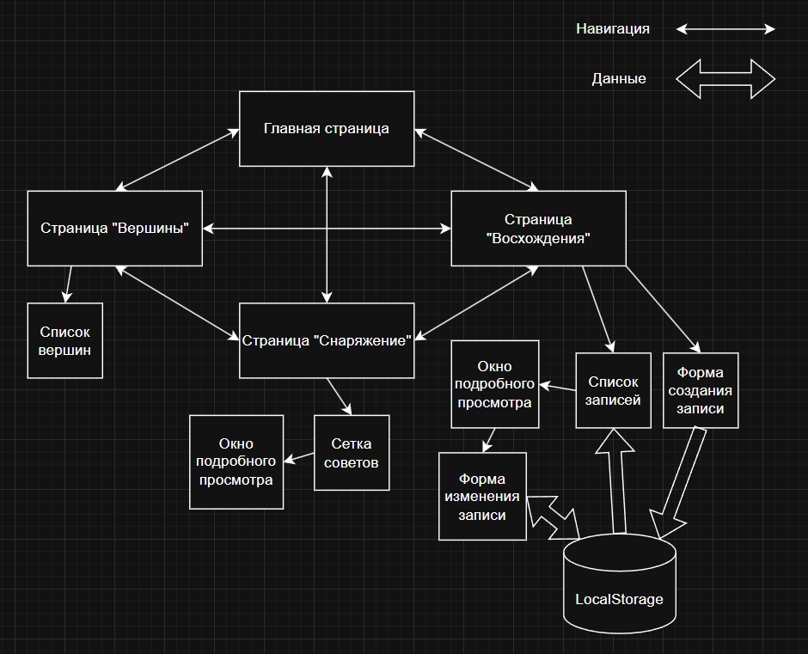
Главная страница выполняет роль лэндинга, на которой презентованы основные функции сайта и размещены удобные ссылки для перехода на другие страницы. Она служит точкой входа для пользователей и обеспечивает быстрый доступ к каталогам вершин, советам по снаряжению и дневнику восхождений.
Каталог вершин содержит стильные карточки с фотографиями и описаниями популярных вершин для восхождения, включая информацию о высоте, уровне сложности и местоположении. Страница позволяет пользователю ознакомиться с основными характеристиками маршрутов и выбрать интересующие вершины.
Страница советов для снаряжения реализована в виде Masonry-style сетки с карточками советов по выбору снаряжения и планированию восхождений. При нажатии на карточку открывается модальное окно с подробной информацией о совете, что делает страницу удобной и визуально структурированной.
Страница записей восхождений позволяет просматривать собственные восхождения в виде компактных карточек. При необходимости пользователь может открыть детальный просмотр каждой записи, включая дату, описание маршрута и фотографии.
Формы добавления и редактирования записей обеспечивают возможность добавления и редактирования отдельных записей восхождений. Пользователь может указать подробную информацию о маршруте, уровень сложности, дату восхождения и прикрепить фотографии для каждой карточки.

2.5. Выбор методов тестирования
Для обеспечения корректной работы веб-сайта и проверки соответствия функционала заявленным требованиям применяются различные методы тестирования. Основные методы, используемые при разработке и проверке проекта, включают:
Функциональное тестирование направлено на проверку того, как система выполняет свои основные функции. Для сайта это включает проверку работы всех компонентов, различных окон, форм на корректное выполнение. Функциональное тестирование позволяет убедиться, что все элементы интерфейса реагируют на действия пользователя корректно, данные сохраняются и отображаются правильно.
UI/UX тестирование оценивает удобство взаимодействия пользователя с сайтом. Включает проверку навигации между страницами, расположения элементов интерфейса, визуальной привлекательности и доступности информации. Этот метод помогает выявить элементы, которые могут вызывать затруднения у пользователей, и оптимизировать пользовательский опыт.
Адаптивное тестирование проверяет корректность отображения сайта на устройствах с различными разрешениями экрана: компьютерах, планшетах и мобильных устройствах. Метод позволяет убедиться, что верстка и функциональные элементы остаются удобными и читаемыми вне зависимости от размера экрана.
Кросс-браузерное тестирование направлено на проверку работы сайта в разных браузерах. Основные браузеры, используемые для тестирования: Google Chrome, Mozilla Firefox и Microsoft Edge. Метод обеспечивает стабильную работу функционала и корректное отображение страниц вне зависимости от выбранного браузера.
Для проверки разработанного сайта будет применяться ручное тестирование всех страниц и функциональных блоков, без использования автоматизированных библиотек и фреймворков. Такой подход был выбран исходя из следующих факторов:
- небольшой объем проекта и ограниченный функционал позволяют эффективно проверять корректность работы сайта вручную;
- визуальные элементы и интерактивные компоненты требуют оценки пользовательского опыта (UI/UX), что проще делать в интерактивном режиме;
- использование LocalStorage и клиентской логики предполагает непосредственное тестирование взаимодействия пользователя с данными;
- ручное тестирование обеспечивает гибкость и возможность быстро проверять исправления и изменения на отдельных страницах.

Вывод
В результате анализа технологий и инструментов был выбран клиентский подход с использованием стандартного стека HTML5, CSS и JavaScript, хранением данных в LocalStorage, а также библиотекой Masonry.js и инструментами Git, VSCode и GitHub Pages. Простая структура страниц и модулей обеспечивает удобство навигации, поддержку и расширение проекта.

ГЛАВА 3. ПРАКТИЧЕСКАЯ РЕАЛИЗАЦИЯ

Введение
В этой главе рассматривается техническая реализация веб-приложения для альпинизма и хайкинга, включая постановку задач программной реализации, структуру и функциональные модули системы, демонстрацию интерфейсов, а также результаты тестирования и анализа работы приложения. Основная цель — показать, как поставленные задачи были реализованы на практике и насколько система соответствует требованиям пользователя, при этом весь исходный код представлен в приложениях.

3.1. Постановка задач программной реализации
В рамках программной реализации требуется разработать набор функциональных и визуальных компонентов, обеспечивающих задуманный функционал. Для этого необходимо реализовать следующие задачи:
- Реализовать структуру и поведение отдельных страниц интерфейса:
  - Главная страница — реализовать блоковую структуру с презентационными секциями и интерактивными навигационными элементами для перехода к основным разделам сайта.
  - Каталог вершин — реализовать вывод карточек с изображениями и метаданными (описание, высота, сложность, регион).
  - Советы по снаряжению — реализовать адаптивную сетку карточек в формате Masonry и механизм открытия модальных окон с детальной информацией.
  - Дневник восхождений — реализовать динамическое формирование списка пользовательских записей и отображение их в интерфейсе в виде карточек.
- Реализовать формы добавления и редактирования с обработкой пользовательских данных, валидацией полей и поддержкой загрузки изображений.
- Реализовать клиентскую логику обработки событий интерфейса с использованием языка JavaScript.
- Реализовать механизм локального хранения данных с использованием средств браузера.
- Провести функциональную проверку корректности работы всех интерфейсных компонентов.

3.2. Реализация общих элементов интерфейса
В Приложении 1 представлен код HTML и CSS шапки (header) и подвала (footer) сайта.
Шапка сайта (header) построена с использованием Flexbox. Контейнер .header-inner располагает логотип и навигацию по горизонтали с помощью justify-content: space-between, а блок .brand выравнивает логотип и название сайта по центру с промежутком через gap. Навигационное меню .main-nav также оформлено как flex-контейнер для горизонтального расположения ссылок.
Подвал (footer) реализован через CSS Grid: .footer-grid разделяет содержимое на четыре колонки (описание проекта, ссылки, контакты, соцсети). Grid обеспечивает гибкую перестройку структуры при изменении ширины экрана.
Адаптивность реализована через CSS медиа-запросы. Для шапки Flexbox автоматически выравнивает элементы, а для подвала Grid изменяет количество колонок: до двух при ширине <900px и до одной при ширине <600px.
Типографика выполнена с использованием локальных шрифтов через @font-face. Интерактивные элементы меню содержат анимацию подчеркивания через псевдоэлементы, а иконки и логотипы в формате SVG используют CSS-фильтры для цветовой инверсии.

3.3. Реалзиация дизайна главной страницы
В Приложении 2 представлен HTML и CSS для лендинг-секций главной страницы сайта. Структура разделена на два основных блока: hero-primary и hero-features.
Hero-primary реализован как полноэкранная секция с фоновой картинкой и градиентной маской через псевдоэлемент ::before, что обеспечивает плавный переход к нижним элементам. Контент внутри секции (hero-primary__content) центрирован по горизонтали и вертикали с помощью Flexbox, а заголовок и текст имеют адаптивный размер через clamp(). Кнопки действий (btn-primary и btn-outline) оформлены с закругленными углами, тенями и эффектами наведения, включая динамическую анимацию с clip-path для основной кнопки.
Hero-features выполнен с использованием CSS Grid для трёх колонок, каждая из которых представляет отдельную функциональную карточку: каталог вершин, советы по снаряжению и дневник восхождений. Карточки реализованы как flex-контейнеры (.feature-panel) с вертикальной организацией элементов. Для аватаров используется полупрозрачная окружность с эффектом размытия через backdrop-filter: blur(), создавая визуальную глубину. Карточки содержат заголовки, описания и кнопки, при наведении на панель реализована анимация смещения вверх (transform: translateY()), создавая интерактивный эффект.

3.4. Реализация карточек вершин
В Приложении 3 представлен код для динамического формирования карточек вершин на странице каталога гор. Карточки создаются с помощью JavaScript, который перебирает массив объектов mountains и для каждого элемента создаёт блок div с классом .mountain-card, заполняя его содержимым (изображение, название, описание и метаданные: высота, сложность, расположение).
Карточки оформлены с использованием Flexbox, что позволяет разделить пространство между изображением горы (.mountain-image) и информационной частью (.mountain-info). Изображение реализовано как фон блока с применением CSS-масок (mask-image и -webkit-mask-image) для плавного перехода к информации. Информационный блок .mountain-info выровнен вертикально с помощью flex-direction: column и justify-content: space-between, что обеспечивает равномерное распределение заголовка, описания и списка характеристик.
Список характеристик (.mountain-data) также выполнен через Flexbox с горизонтальным расположением элементов и равными промежутками. Иконки реализованы как SVG и стилизованы через CSS (filter: brightness(0) invert(1)), сохраняя единый визуальный стиль. Карточки имеют закруглённые углы, полупрозрачный фон и эффект размытия через backdrop-filter: blur(), что создаёт современный стеклянный визуальный эффект.
Адаптивность достигается за счёт использования гибкой ширины, медиа-запросов и flex-свойств, что позволяет карточкам корректно перестраиваться при изменении размера окна браузера. Текст и иконки сохраняют читаемость, а высота и ширина карточек автоматически подстраиваются под размер контента.

3.5. Реализация Masonry сетки для советов по снаряжению
В Приложении 4 представлена реализация адаптивной галереи на основе библиотеки Masonry.js, предназначенной для отображения статей в виде карточек переменной высоты.
Для подключения сетки используется HTML-разметка с параметром data-masonry и сервисными элементами .grid-sizer и .gutter-sizer, которые задают базовую ширину колонок и расстояние между ними. Это позволяет Masonry автоматически выстраивать карточки с учетом их высоты, формируя «каскадную» структуру без пустых промежутков.
CSS-оформление реализует процентное позиционирование элементов, задание минимальной высоты контейнера и фиксированной ширины карточек. Для построения внутренней структуры карточек применяется Flexbox, что обеспечивает корректное выравнивание содержимого.
JavaScript-код выполняет динамическую генерацию карточек на основе массива данных articles, а также реализует интерактивное модальное окно. При нажатии на карточку выполняется подстановка изображения, заголовка и текста статьи, после чего отображается модальное окно. Закрытие реализовано по кнопке и клику вне области окна.

3.6. Реализация дневника восхождений
В Приложении 5 представлен JavaScript-модуль дневника восхождений, реализованный полностью на клиентской стороне без использования серверной части. В качестве локального хранилища данных используется localStorage, что позволяет сохранять записи между перезагрузками страницы.
Архитектура решения построена на динамической генерации карточек через DOM-операции: при каждой загрузке вызывается функция перерисовки сетки, которая формирует карточки восхождений на основе массива объектов. Реализована модальная система для просмотра детальной информации, а также отдельная модальная форма для добавления и редактирования записей.
Загрузка изображений реализована через FileReader с последующим преобразованием файлов в формат Base64, что позволяет сохранять изображения непосредственно в localStorage без внешнего сервера. Для случаев отсутствия изображения используется файл-заглушка.
Функциональность включает полный CRUD-цикл: создание новых записей, редактирование существующих и удаление с подтверждением. Управление состояниями модальных окон реализовано через обработчики событий, а логика редактирования построена на хранении временного идентификатора редактируемой записи.

3.7. Тестирование функциональности
Тестирование шапки и подвала сайта проводилось путём изменения размеров окна браузера с целью проверки корректности масштабирования и перераспределения элементов интерфейса. Особое внимание уделялось работе Flexbox-контейнеров и срабатыванию CSS медиазапросов при различных разрешениях экрана. Проверялась стабильность верстки, сохранение структуры навигационного меню и визуальной целостности элементов (рис. 2-4).
Рис. 2. Главная страница
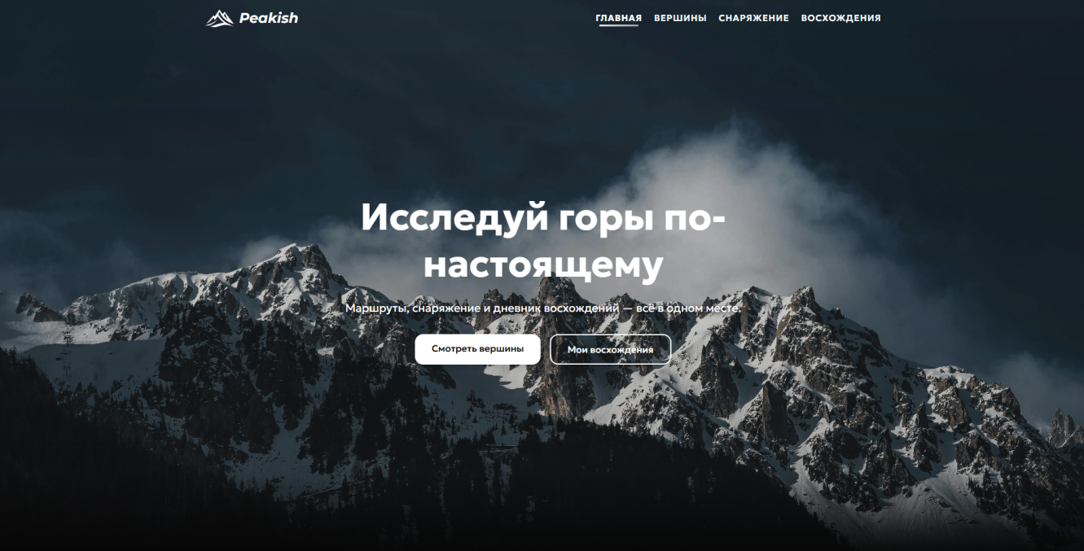
Рис. 3. Дизайн секции возможностей
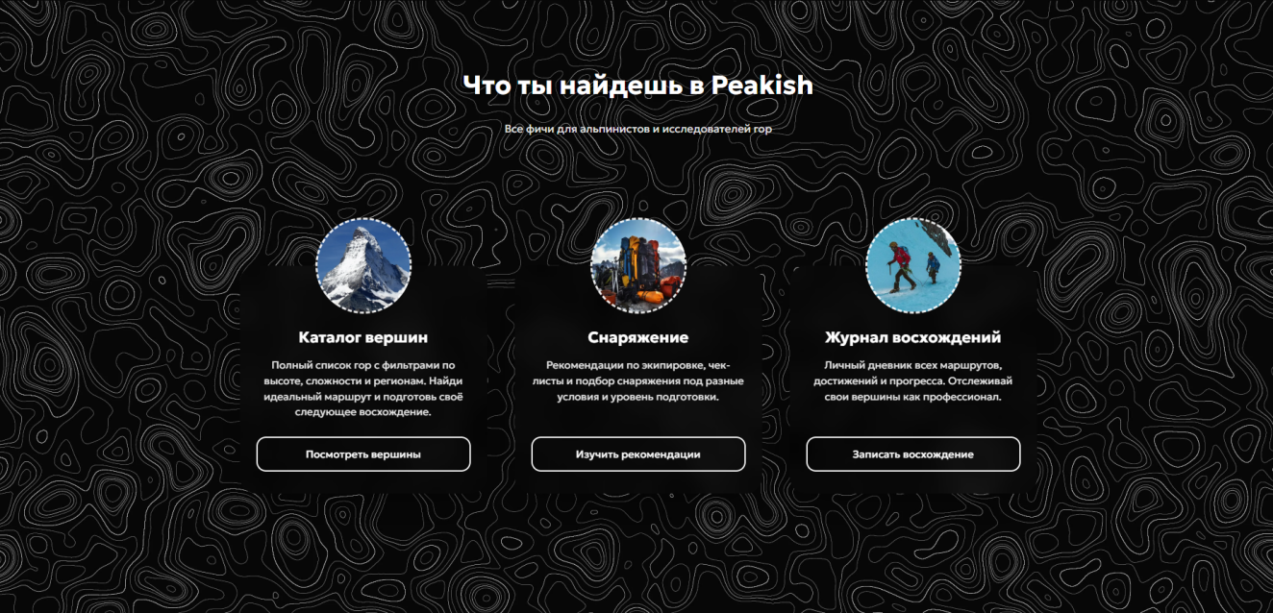
Рис. 4. Адаптивное разрешение главной страницы
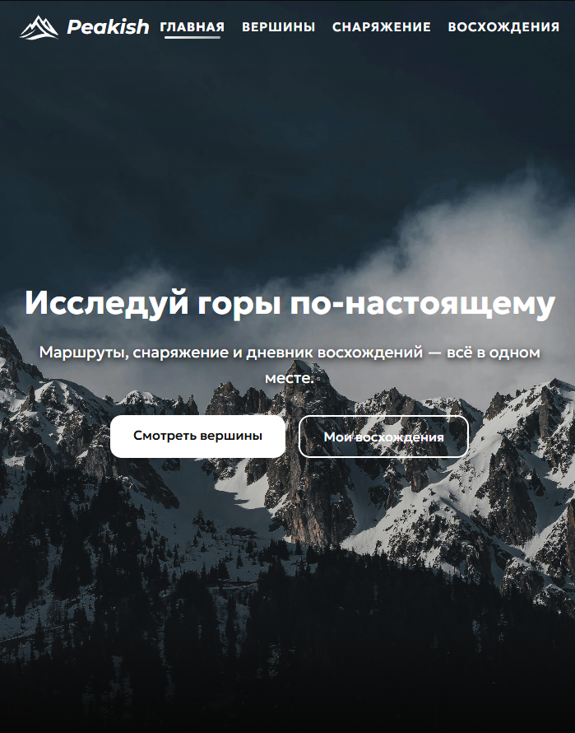
Тестирование каталога вершин включало проверку корректности отображения карточек при изменении ширины области просмотра. Результаты представлены на рис. 5 и рис. 6, демонстрирующих работу каталога при разных разрешениях.
Рис. 5. Каталог вершин

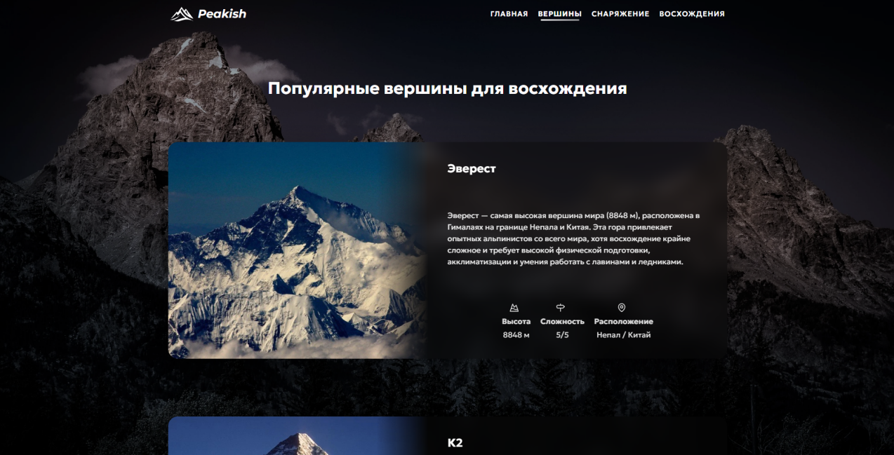
Рис. 6. Адаптивный дизайн каталога вершин
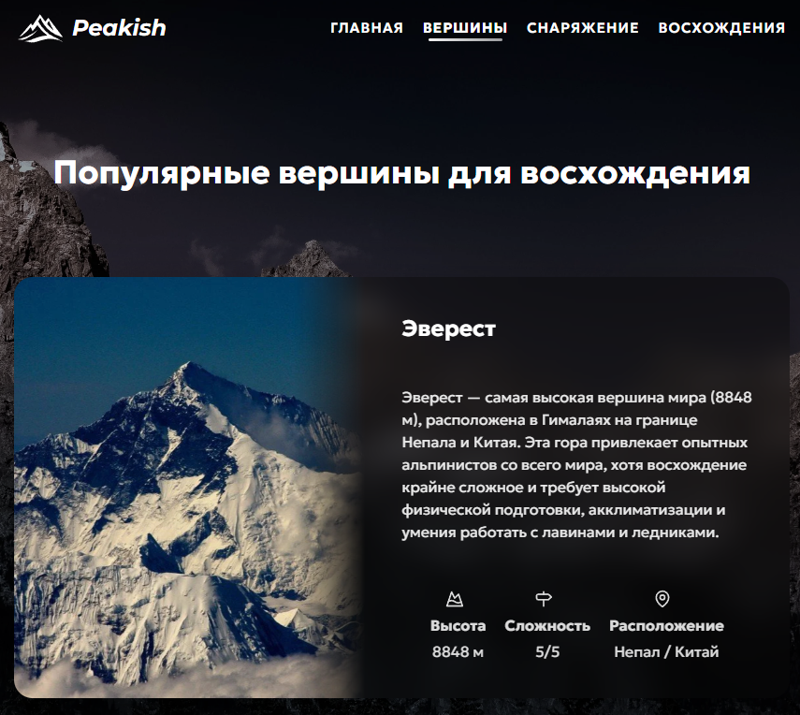
Тестирование Masonry-сетки проводилось путём изменения ширины окна браузера и анализа корректности перерасчёта колонок. Проверялась работа атрибута data-masonry, корректность позиционирования карточек и стабильность интерфейса при динамической перерисовке элементов (рис. 7). Отдельное внимание уделялось работе модальных окон (рис. 8).
Рис. 7. Страница советов
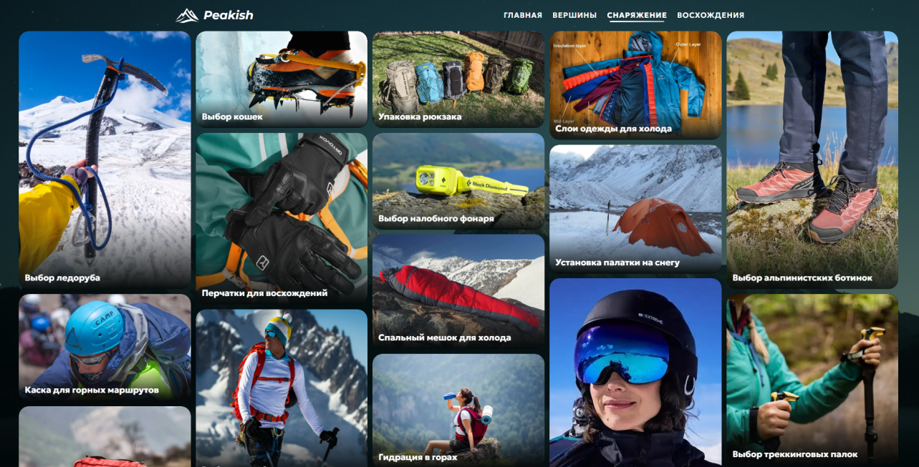
Рис. 8. Модальное окно просмотра
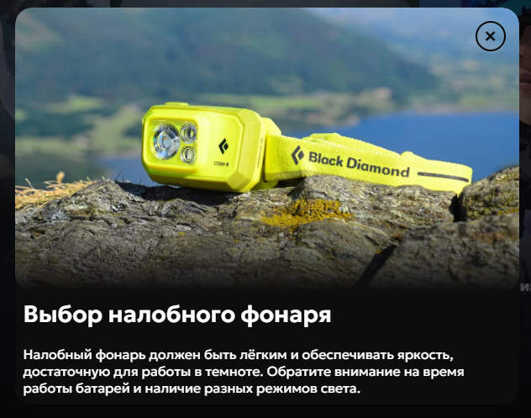
Тестирование дневника восхождений проводилось путём проверки корректности добавления, сохранения и отображения записей при различных разрешениях окна браузера. Анализировалась стабильность работы модальных окон, корректность обновления карточек и сохранения данных в localStorage после перезагрузки страницы. Результаты тестирования представлены на рис. 9, рис. 10 и рис. 11.
Рис. 9. Страница восхождений
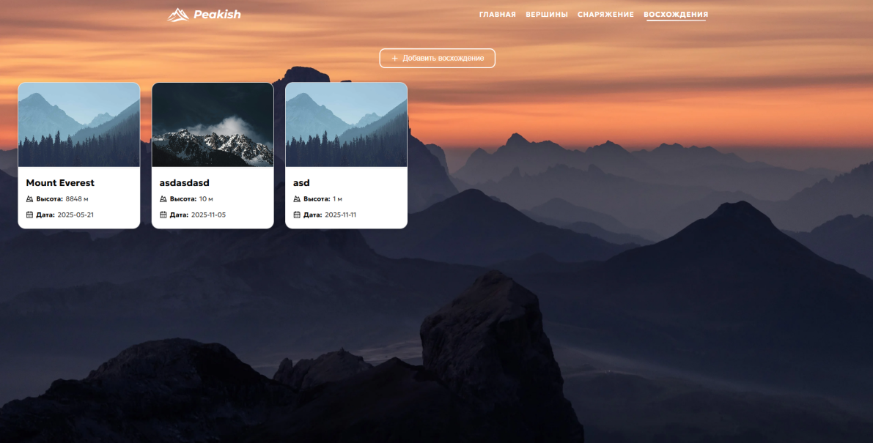
Рис. 10. Форма создания
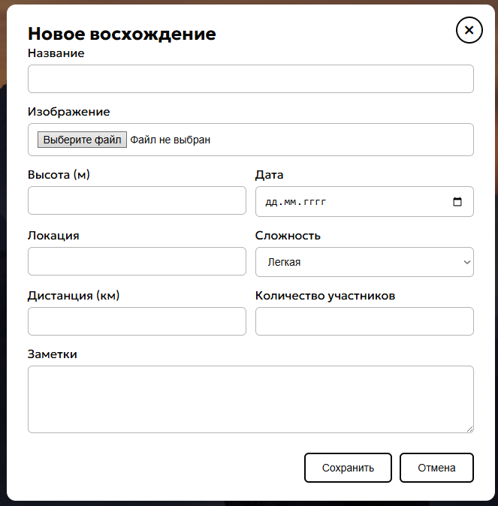
Рис. 11. Модальное окно подробностей восхождения
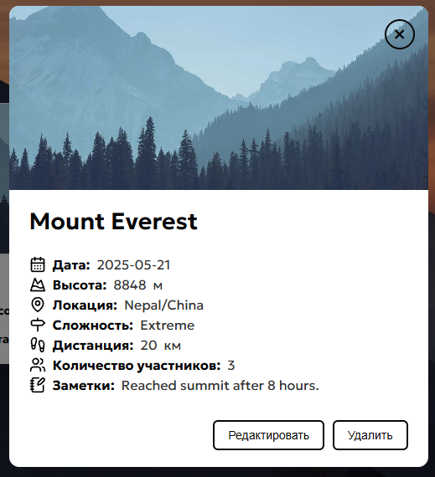

3.8. Анализ результатов тестирования
В результате проведённого тестирования установлено, что реализованный веб-сайт корректно функционирует в рамках локальной среды и отображается без критических ошибок при изменении разрешения окна браузера. Все основные элементы интерфейса — навигационная панель, лендинг-секции, карточки вершин, сетка галереи и дневник восхождений — отображаются стабильно, структура страниц не разрушается, элементы не перекрывают друг друга и сохраняют логичное расположение. Использование Flexbox и CSS Grid позволило обеспечить адаптацию макета под различные размеры экранов без необходимости использования серверной части.
Также было подтверждено, что динамические элементы, реализованные на стороне клиента с помощью JavaScript, работают корректно: модальные окна открываются и закрываются без задержек, данные дневника восхождений сохраняются в локальное хранилище браузера, а статический список карточек вершин стабильно отображается при повторном открытии страницы. Ограничения, связанные с отсутствием серверной части (невозможность удалённого хранения данных и многопользовательской работы), не влияют на корректность функционирования сайта в рамках поставленных целей дипломного проекта.

Вывод
В данной главе была реализована техническая часть веб-сайта, включающая создание пользовательского интерфейса, разработку структуры страниц и внедрение интерактивных элементов. Были разработаны основные блоки сайта, такие как шапка и подвал, лендинг-секции, карточки вершин, галерея и дневник восхождений, а также обеспечена их корректная работа в локальной среде без использования серверной части.
В ходе выполнения работы была подтверждена работоспособность всех реализованных функций. Проведённое тестирование показало стабильную работу интерфейса и корректное выполнение сценариев взаимодействия пользователя с сайтом. Применение современных средств вёрстки и клиентских технологий позволило обеспечить адаптивность отображения и удобство использования сайта, а также соответствие реализованного решения поставленным техническим требованиям.

ЗАКЛЮЧЕНИЕ
В ходе выполнения дипломной работы была разработана веб-платформа для любителей хайкинга и альпинизма, включающая каталог горных вершин, раздел советов по снаряжению и функциональный дневник восхождений. В процессе работы были изучены основы веб-разработки, проанализированы существующие сервисы и обоснован выбор используемых технологий.
Для реализации проекта были применены технологии HTML5, CSS3 и JavaScript, а также библиотека Masonry.js для создания адаптивной сетки. В качестве способа хранения данных было использовано локальное хранилище браузера (LocalStorage), что позволило реализовать сохранение пользовательских записей без использования серверной части.
Практическая часть показала, что разработанный сайт стабильно работает в современных браузерах, корректно отображается на разных устройствах и обеспечивает удобное взаимодействие пользователя с интерфейсом. Функциональное и визуальное тестирование подтвердили соответствие проекта поставленным требованиям.
Разработанный веб-сайт может быть использован как основа для дальнейшего расширения функциональности, включая подключение серверной части, интеграцию онлайн-карт и создание многопользовательского режима. Полученные в ходе работы знания и навыки имеют практическую ценность и могут быть использованы при дальнейшем изучении веб-разработки и программирования

СПИСОК ИСПОЛЬЗОВАННЫХ ИСТОЧНИКОВ
- Изучение веб-разработки // MDN Web Docs URL: https://developer.mozilla.org/ru/docs/Learn_web_development/Getting_started/Your_first_website (дата обращения: 24.11.2025)
- Фреймворки в веб-разработке // Web Creator URL: https://web-creator.ru/articles/about_frameworks (дата обращения: 24.11.2025).
- Что такое Strava? // Strava URL: https://www.strava.com/features (дата обращения: 25.11.2025).
- Find your outside // AllTrails URL: https://www.alltrails.com (дата обращения: 25.11.2025).
- The mountains are calling // PeakFinder URL: https://www.peakfinder.com (дата обращения: 25.11.2025).
- Explore beyond the map // Komoot URL: https://www.komoot.com (дата обращения: 25.11.2025).
- Guide to Modern Web Development Stacks // Enconix URL: https://enkonix.com/blog/web-development-stacks (дата обращения: 25.11.2025).
- Most popular backend frameworks for web development in 2025 // Radixweb URL: https://radixweb.com/blog/best-backend-frameworks (дата обращения: 25.11.2025).
- Документация по GitHub Pages // GitHub Pages URL: https://docs.github.com/ru/pages (дата обращения: 25.11.2025).
- Тестирование веб-приложений // QA Service Lab URL: https://qaservicelab.ru/blog/testirovanie-web-prilozhenii/ (дата обращения: 25.11.2025)
- Библиотека Masonry.js // Masonry URL: https://masonry.desandro.com (дата обращения: 25.11.2025)

